1. **АЗОВСКИЙ РАЙОН**

**Организация работы с детьми с учетом проведения онлайн мероприятий.**

В этом году вновь работала летняя оздоровительная площадка «Солнышко» в селе Пешково, и потому для нашего ДК не стояла задача поиска аудитории для проведения детских программ. Открылся летний сезон 1 июня в День защиты детей праздничной программой «Здравствуй, лето!», в которой в гости к ребятам приходили сказочные герои с играми и конкурсами. Паузы между конкурсами заполняли своим выступлением посетители детской площадки. Мероприятие прошло с соблюдением санитарно-эпидемиологических норм.

Интересно и захватывающе прошёл конкурс рисунков на асфальте «Дети за мир на планете». Наша площадка превратилась в красивое цветочное поле. Праздник получился интересным и ярким.

В связи со сложившейся санитарно-эпидемиологической ситуацией, много мероприятий пришлось проводить в формате Онлайн.

**Офлайн**

1. Елка главы поселения. С. Пешково. Главная площадь села. январь
2. Новогодняя игровая программа для детей «Вместе с Дедушкой Морозом» в с. Пешково на улице Карла Маркса
3. Детская игровая программа «В гостях у Деда Мороза» с.Головатовка, с. Займо-Обрыв, с. Пешково. январь
4. «Рождественские колядки» театрализованная программа

С. Пешково. январь

1. Патриотическая акция «Мемориал». с.Головатовка, с. Займо-Обрыв, с. Пешково, х. Береговой.
2. Районный Митинг, посвященный 78 – годовщине освобождения Азовского района от немецко-фашистских захватчиков «Во славу победителей!». февраль с. Пешково. Мемориал.
3. Шествие поискового отряда «Дорогами отцов» и организаций села Пешково. февраль, с. Пешково. От СОШ по переулку Октябрьский.
4. Встреча воинов-интернационалистов с детьми и подростками села Пешково. «Честь имею» 15.02.20. 13.00. с. Пешково. Кафе «Домашняя кухня»
5. Вечер-встреча «Афганистан болит в моей душе». февральь с. Пешково.
6. Всероссийская акция памяти «Блокадный хлеб», январь с.Головатовка, с. Займо-Обрыв, с. Пешково.
7. Игровая программа «Пиратское пати»
8. Игровая программа «Солнечный круг»
9. Квест «В поисках сокровищ»

**Онлайн**

1. Конкурс рисунков на асфальте «Дети за мир на планете»
2. Видеопрезентация «Здравствуй, школа»
3. «Добрые уроки».
4. Урок здоровья «Как защитить себя от вируса?»
5. Поздравление учителей «Пусть Вам сопутствует удача»
6. Урок здоровья Защити себя и своих близких»
7. Праздник белых журавлей
8. «Золотые яблочки» Праздник Спаса
9. Выставка ДПТ «Волшебные пальчики
10. Выставка ДПТ «Умелые ручки»
11. Конкурс детских рисунков «Золотая осень»
12. Урок мужества «Герой Советского Союза А.Сухоруков родился в нашем селе»
13. Тематическая программа «Гордо реет флаг державный!»
14. Конкурс рисунков «Что такое мир?»
15. Фотоконкурс «В объективе лето»
16. Час истории «С Днем ВДВ»
17. Уро мужества «Мы помним своих героев
18. Чтобы помнили» Час памяти.
19. Праздник первого звонка
20. Урок памяти жертвам Беслана - "Трагедия Беслана 16 лет"
21. Фотопроект «В здоровом теле- здоровье духа»
22. Информационный час «Защити себя от вируса»
23. Выставка работ ДПТ «Все умеем сами»
24. Час Героя «Медаль за бой, медаль за труд, из одного металла льют»
25. Игровая программа для детей (Онлайн) «Вместе с Бабушкой Ягою»
26. Мастер класс по изготовлению Новогодних поделок «Новогодние игрушки
27. Фотоконкурс «Новогодний маскарад»
28. Фотоконкурс «Символ года своими руками»

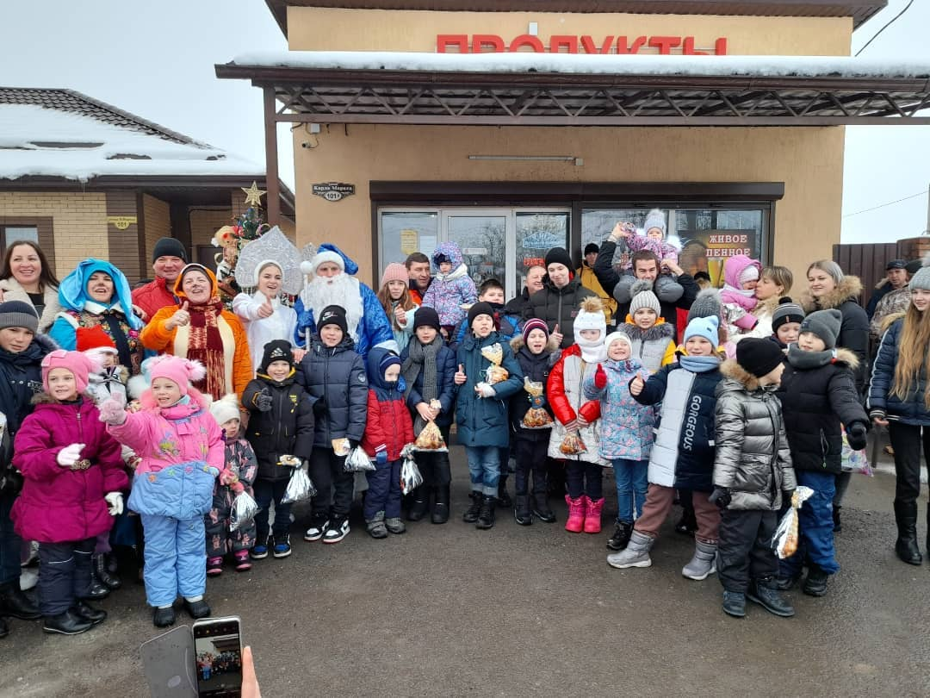

**Новогодняя игровая программа для детей «Вместе с Дедушкой Морозом» в с. Пешково на улице Карла Маркса**

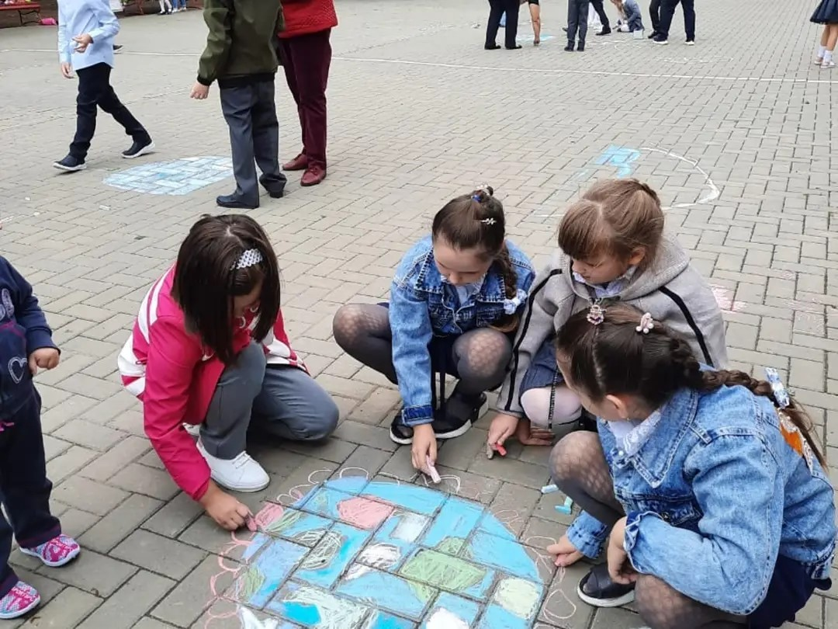

**Конкурс рисунков на асфальте «Дети – за мир на планете»**

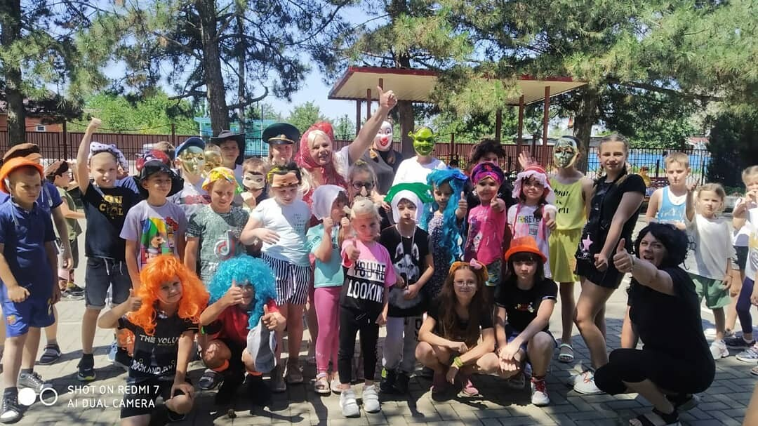

**Игровая программа «Солнечный круг»**

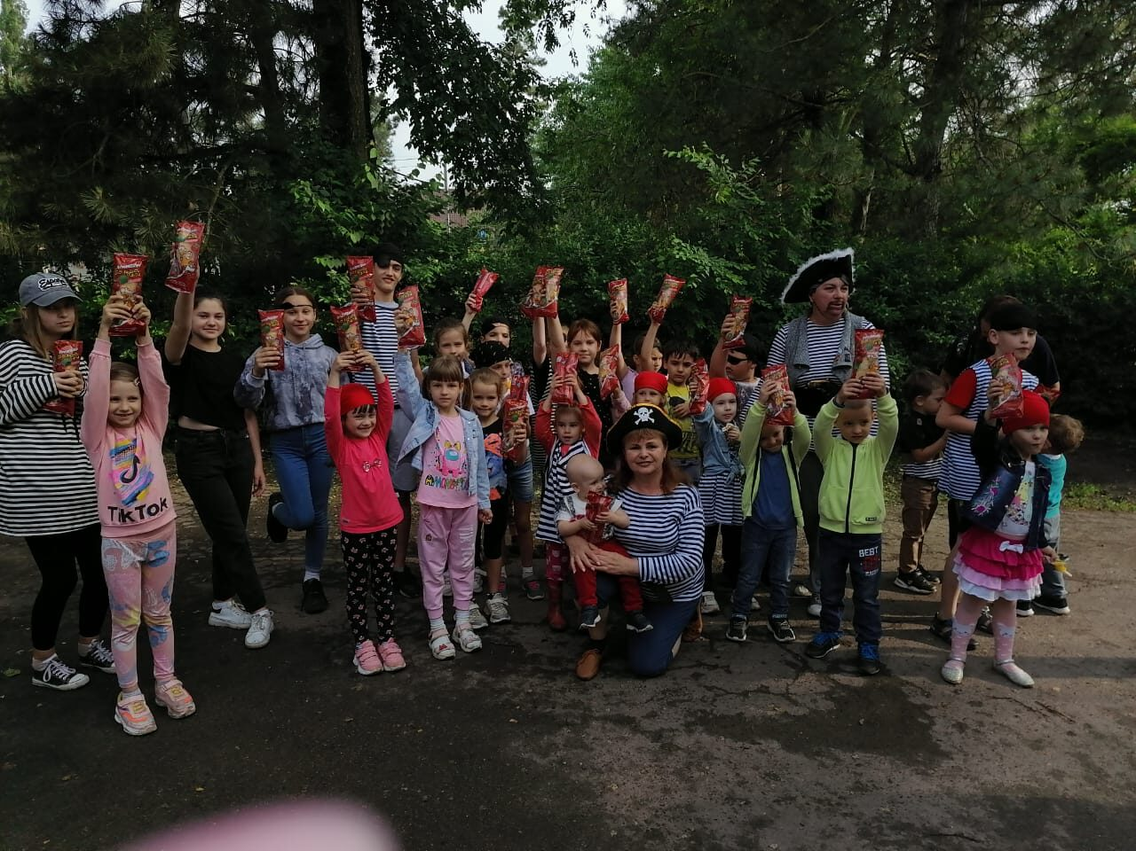

**Игровая программа «Пиратское пати»**

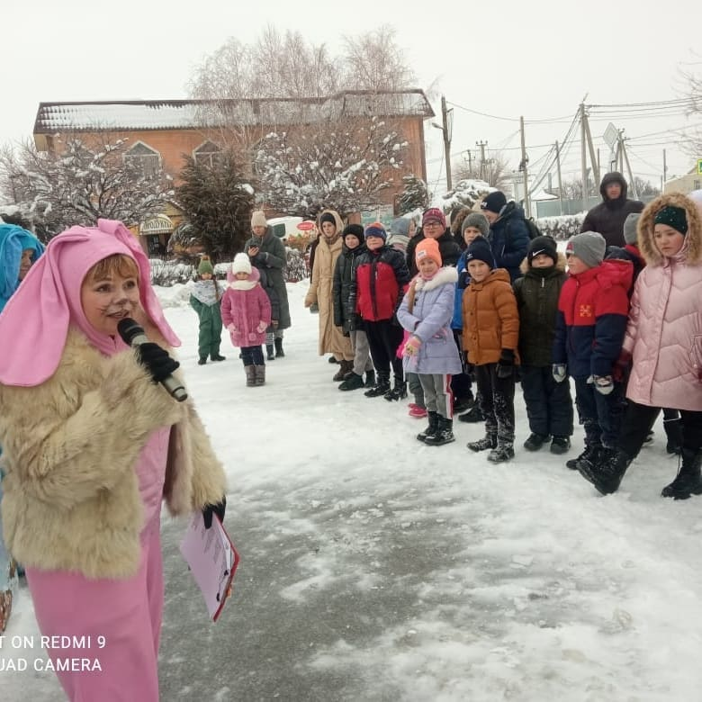

**Елка главы поселения**

